Εργασία για την Α΄ και τη Β΄ Γερμανικών. Γράψτε τις απαντήσεις του Arbeitsblatt 2 σε ένα φύλλο χαρτί, φωτογραφίστε το και στείλτε το στην ηλεκτρονική μου διεύθυνση: [fpapariga@sch.gr](mailto:fpapariga@sch.gr) ή [fotane@gmail.com](mailto:fotane@gmail.com) ή στο προσωπικό μου viber ή στο messenger στο όνομα Photini Papariga

ΠΡΟΣΕΧΕΤΕ ΣΤΟ ΜΗΝΥΜΑ ΠΟΥ ΘΑ ΣΤΕΙΛΕΤΕ ΝΑ ΑΝΑΦΕΡΕΤΕ:

1.      ΤΟ ΠΛΗΡΕΣ ΟΝΟΜΑ ΣΑΣ

2.      ΤΟ ΟΝΟΜΑ ΤΗΣ ΑΣΚΗΣΗΣ

3.      ΤΟ ΣΧΟΛΕΙΟ

4.      ΤΟ ΤΜΗΜΑ ΣΑΣ

**5.       ΦΩΤΟΓΡΑΦΙΑ ΤΗΣ ΑΠΑΝΤΗΣΗΣ**

**Έχετε προθεσμία μέχρι την Παρασκευή 10 Απριλίου 2020 να στείλετε τις απαντήσεις σας**

**Δείτε την εργασία σας παρακάτω (τρεις σελίδες)**

Einsperrung Ausgangssperre

Einschließung **Haussperre**



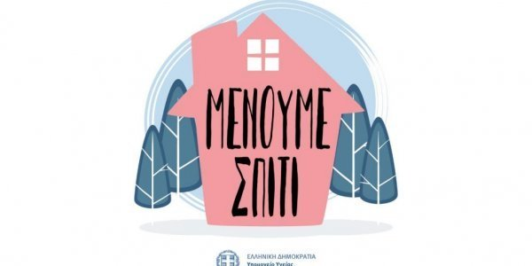

**Α. Βei der Einschließung(=εγκλεισμό) sagen wir «Μένουμε σπίτι», die Deutschen sagen «………………………………………………………….»**

**Β. Kunst (=τέχνη) in der Zeit (=στην εποχή) der Ausgangssperre (=απαγόρευσης εξόδου). Künstler haben das idealistische Zimmer gezeichnet… (=διάφοροι ζωγράφοι σχεδίασαν το ιδανικό δωμάτιο). Seht euch einige Bilder sorgfältig an. (παρατηρήστε μερικές εικόνες προσεκτικά)**



**Zimmer A**

**Zimmer B**

1. **In welchem Zimmer würdest Du lieber wohnen? Im Zimmer A oder im Zimmer B?**

**(Σε ποιο δωμάτιο θα προτιμούσες να μένεις; Στο δωμάτιο Α ή στο δωμάτιο Β;)**

1. **Was findest Du da interessant? (Τι βρίσκεις εκεί ενδιαφέρον;)**
2. **Was machst Du, wenn Du allein bist? Zeichne Deine Haussperre. (Τι κάνεις όταν είσαι μόνος; Ζωγράφισε τον εγκλεισμό σου στο σπίτι)**

